TÍTULO DO ARTIGO

Ana Paula Marcussi Silva
Luana Ferreira Borborema

Vagner Simões Santos
Alexandre Monge

RESUMO

No contexto educacional do Instituto Federal do Paraná (IFPR), os estudantes estão constantemente envolvidos em múltiplas demandas acadêmicas, cujas informações são frequentemente disponibilizadas por diferentes canais de comunicação, dificultando o acesso centralizado e o acompanhamento eficiente das atividades. Essa realidade foi identificada a partir da vivência prática de uma das autoras, que, ao exercer a função de vice-líder de turma, constatou limitações no processo de repasse e organização de informações acadêmicas, como prazos de atividades, datas de avaliações e avisos institucionais. Como consequência, verificou-se a ocorrência de falhas na transmissão dessas informações, resultando em atrasos no cumprimento de prazos e dificuldades no acompanhamento adequado das demandas acadêmicas. Diante desse cenário, o presente trabalho, em fase de desenvolvimento para avaliação em pré-banca, tem como objetivo desenvolver uma Agenda Acadêmica Digital, implementada como um sistema web, com a finalidade de centralizar e organizar essas informações de forma acessível, confiável e eficiente. A metodologia adotada baseia-se em etapas de levantamento de requisitos, planejamento, desenvolvimento e testes, utilizando tecnologias como HTML, CSS, JavaScript e integração com banco de dados MongoDB. Como resultados parciais, o sistema apresenta uma estrutura inicial funcional, encontrando-se em processo de aprimoramento, com limitações técnicas em resolução, tais como o uso provisório de dados em formato JSON, a integração parcial com o banco de dados e a necessidade de ajustes no painel administrativo. Conclui-se que a solução proposta, mesmo em estágio de desenvolvimento, apresenta potencial para contribuir significativamente para a melhoria da organização acadêmica dos estudantes.
Palavras-chave: agenda acadêmica; organização escolar; sistema web; acessibilidade; estudantes.

O objetivo geral deste trabalho consiste em desenvolver um sistema web que possibilite o gerenciamento centralizado das atividades acadêmicas. Como objetivos específicos, destacam-se o desenvolvimento de uma interface intuitiva e responsiva, a implementação de funcionalidades para cadastro e visualização de eventos, a integração com banco de dados para armazenamento das informações e a realização de testes com o intuito de validar o funcionamento do sistema.

INTRODUÇÃO

É o momento de apresentar o trabalho. Indique aqui todas as informações importantes que o leitor precisa para estar contextualizado na sua proposta e poder percorrer as outras seções do trabalho sabendo do que se trata e o que esperar. O texto deverá ser discursivo, contendo, obrigatoriamente, a motivação, a justificativa, o que se espera do trabalho, os atores envolvidos (pessoas, instituições, empresas), o objetivo geral e os objetivos específicos, e a organização das outras seções do relatório. Deverá conter entre uma e duas folhas.
FUNDAMENTAÇÃO

Aqui cabe apresentar a necessária fundamentação teórica relacionada à contextualização do seu trabalho. Para isso, é essencial buscar, estudar, escrever e citar autores importantes da área de conhecimento e estudo do seu trabalho. Contudo, é indispensável que a teoria apresentada esteja em conformidade com a sua proposta e com os resultados esperados. A discussão de outros trabalhos relacionados ao seu é bem vinda nesta seção. Dependendo do assunto, figuras são bem vindas nesta seção para ilustrar aspectos importantes da fundamentação. A linha de base teórica deve ser escrita seguindo a NBR10520:2002 (item 6.3) Sistema autor-data.
A sigla, quando mencionada pela primeira vez no texto, deve ser indicada entre parênteses, precedida do nome completo.
Fazer desdobramentos caso seja necessário, de acordo com a ABNT6024(2012): “os títulos das seções devem ser destacados tipograficamente, de forma hierárquica, da primária à quinária. Podem ser utilizados os recursos gráficos de maiúscula, negrito, itálico ou sublinhado e outros.” Por exemplo:

1 SEÇÃO PRIMÁRIA
1.1 SEÇÃO SECUNDÁRIA
1.1.1 Seção terciária
1.1.1.1 Seção quaternária
1.1.1.1.1 Seção quinária
- alínea
- alínea
- subalínea
- subalínea

PERCURSO METODOLÓGICO

Aqui deverão ser apresentadas todas as etapas de desenvolvimento do trabalho, deixando claro qual é o passo a passo que foi utilizado, ou seja, a sua metodologia. Os materiais utilizados, sua descrição, e o motivo pelo qual foram utilizados também, entrarão aqui. Além disso é necessário relatar como foram efetivamente realizadas as etapas. A cada etapa o que ocorreu de mais relevante no processo de desenvolvimento/observação deverá ser relatado minuciosamente porém com objetividade (sem ser prolixo). É importante também relatar os problemas encontrados, e quais foram as alternativas utilizadas para a solução destes problemas. Problemas ocorridos que não se encontrou solução devem ser relatados. Além da descrição textual, outros elementos como tabelas, quadros, gráficos e figuras são bem vindos nesta seção para auxiliar na explicação do desenvolvimento do trabalho.
Quando utilizar ilustrações, qualquer que seja o tipo, esta deve ser precedida de sua palavra designativa (desenho, esquema, fluxograma, fotografia, gráfico, mapa, organograma, planta, quadro, retrato, figura, imagem…), seguida de seu número de ordem de ocorrência no texto e inserida o mais próximo do trecho a que se refere.
Tipo, número de ordem, título, fonte, legenda e notas devem acompanhar as margens da ilustração. NBR6022:2018 (item 6.6).

Figura 1 - Estados do Brasil

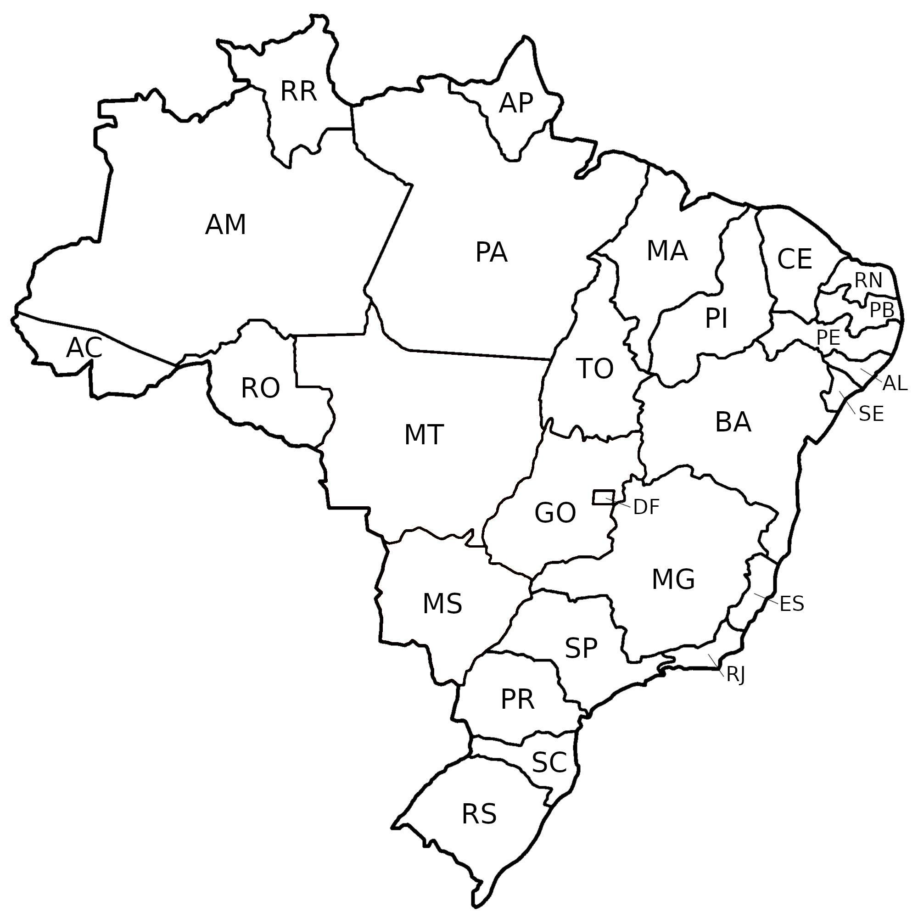

Fonte: IBGE, 2020.

Quadro 1 - Título do quadro

Texto | Texto | Texto
Texto  Texto  Texto | Texto  Texto  Texto | Texto  Texto  Texto
Fonte: o autor, ano.

RESULTADOS E DISCUSSÃO

Apresentar os resultados obtidos de forma clara e objetiva. Os resultados devem ser apresentados e relacionados com os objetivos propostos no início do relatório, para o autor fazer uma relação de causa e efeito. Além da descrição textual, outros elementos como tabelas, quadros, gráficos e figuras são muito bem vindos nesta seção para a exibição dos resultados, fazendo comparações, e facilitando o entendimento.

CONSIDERAÇÕES FINAIS

Essa seção deve fazer um fechamento geral do trabalho. Nela você apresenta sua visão sobre todo o processo de desenvolvimento do mesmo e sobre os resultados obtidos, numa ótica pessoal de quais eram as expectativas e o que efetivamente foi alcançado. Poderá conter também sugestões para uma possível continuidade do trabalho.

REFERÊNCIAS

Listar aqui, em ordem alfabética do último sobrenome, conforme as normas da NBR 6023:2018. Para ajudar na formatação, utilize o mecanismo on-line para referências da UFSC (http://www.more.ufsc.br/). Só devem ser colocadas as referências que são citadas no corpo do texto. Abaixo, segue um exemplo.

FRANCHI, Claiton Moro; CAMARGO, Valter Luís Arlindo de. Controladores lógicos programáveis: sistemas discretos. 2. ed. Rio de Janeiro: Érica, 2012.

WINDOWS 98: o melhor caminho para atualização. PC World, São Paulo, n. 75, set. 1998. Disponível em: http://www.idg.com.br/abre.htm. Acesso em: 10 set. 1998.

Normas da ABNT utilizadas em artigos científicos:

ABNT NBR 6022:2018 - Artigo em publicação periódica técnica e/ou científica
ABNT NBR 6023:2018 - Referências
ABNT NBR 6024:2012 - Numeração progressiva das seções de um documento
ABNT NBR 6028:2021 - Resumos
ABNT NBR 10520:2002 - Citações em documentos
IBGE. Normas de apresentação tabular. 3. ed. Rio de Janeiro, 1993. https://biblioteca.ibge.gov.br/visualizacao/livros/liv23907.pdf

